ב"ה
נושא הדף: דף עבודה- פרשת השבוע- פרשת מצורע
מחבר: לאה אופן
מיועד לכתות: ה-ט
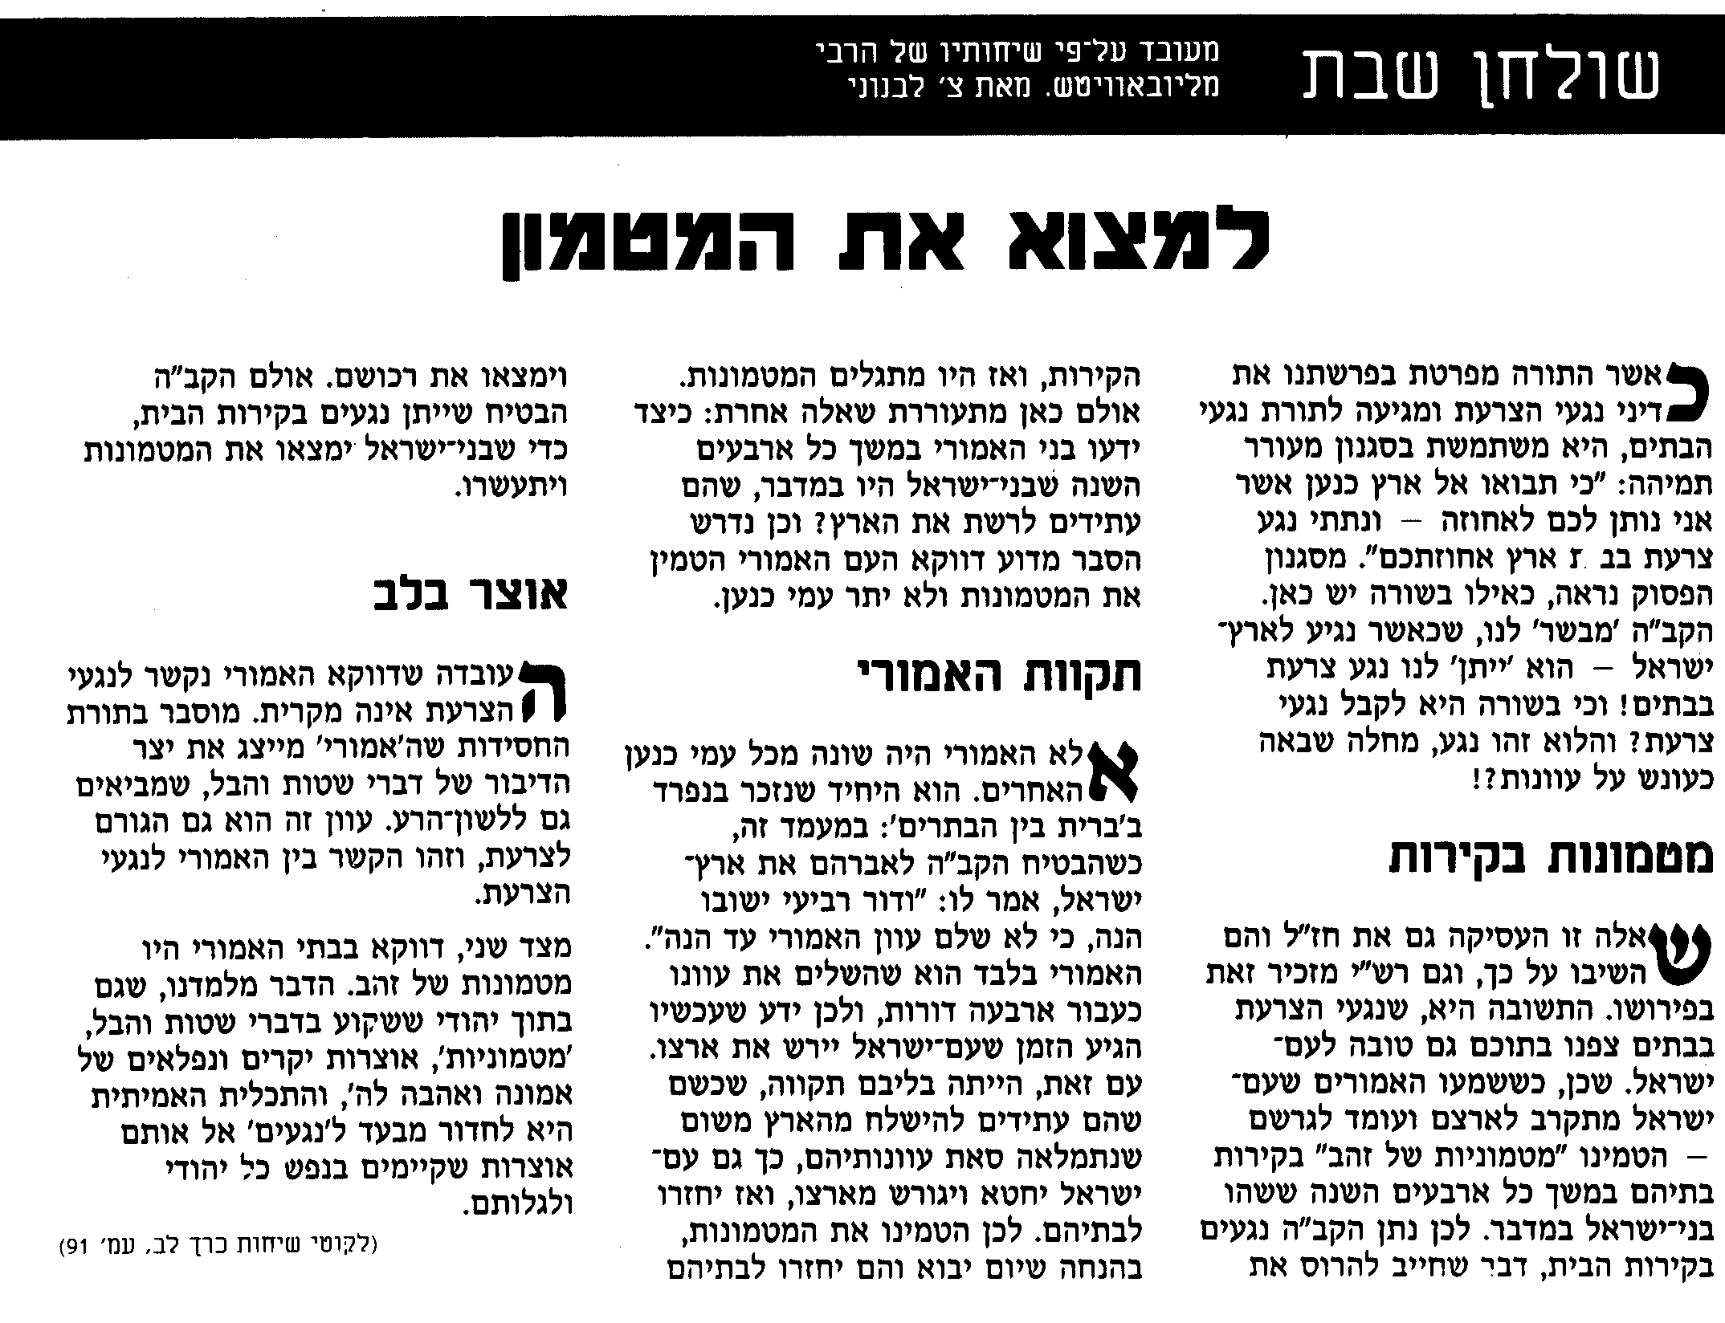
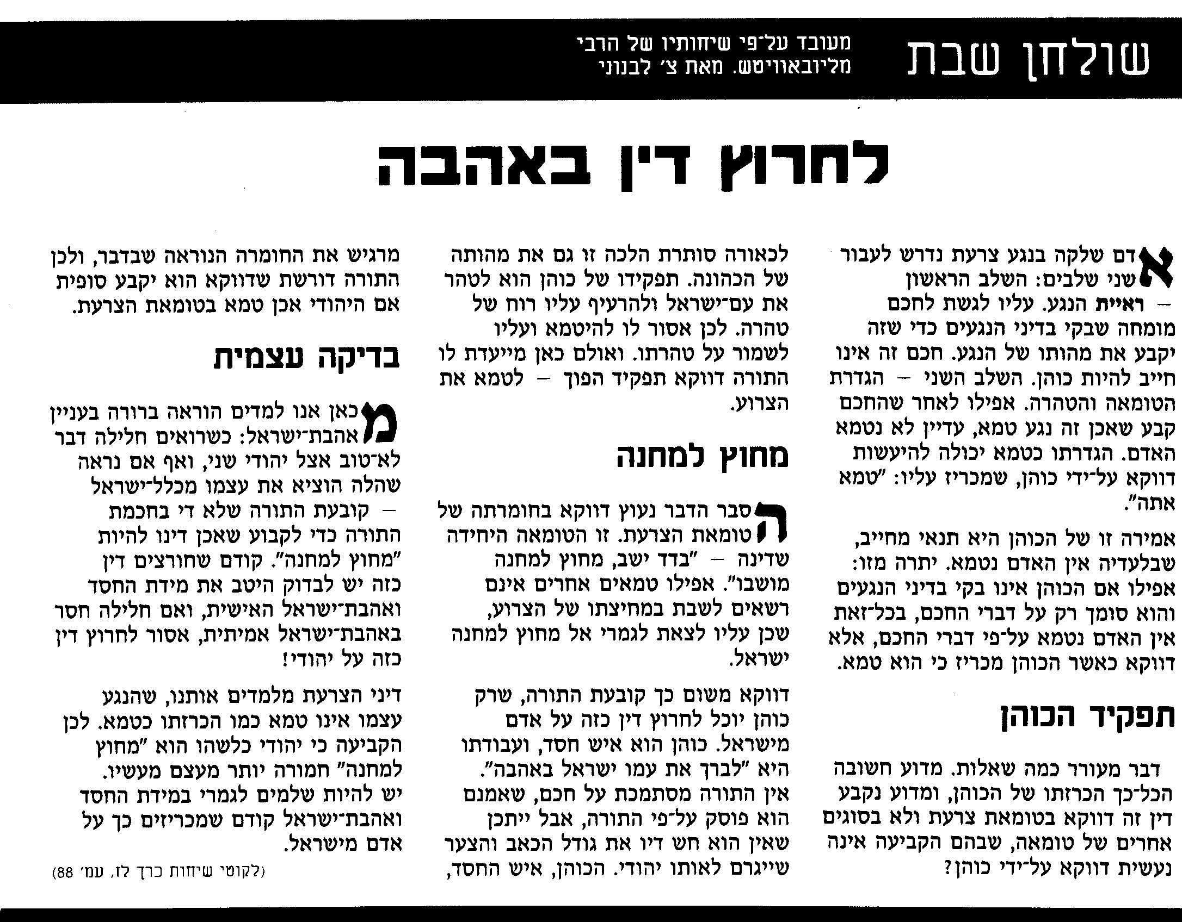
השאלה:
התשובה:
שאלה1 :
שאלה 2:
תשובה:
למה האמורי קשור לצרעת?:
מה ההוראה לכל יהודי?

מי קובע את מהות הנגע?
מי מטמא את המצורע?
שאלה:
תשובה:
הוראה לכל יהודי:

